Тақырыбы:  Мен мектепке барамын |  | Мектебі: Наурызбай батыр Құтпанбетұлы атындағы орта мектеп МДШО КММ
Күні, айы:12.01.17 |  | Мұғалімнің аты-жөні: Калтабаева Гульвира Сериковна
1 «Г»-сынып |  | Сабаққа қатысқан оқушылардың саны:______ |  | Сабаққа қатыспаған оқушылардың саны:____
Оқу бағдарламасына сәйкес оқу мақсаттары |  | 1.1.2.1 Күнделікті өмірде қолданатын таныс сөздердің мағынасын түсінеді.  1.1.5.1 Тыңдау көру материалдарының мазмұныны түсінеді  1.2.2.1 Сурет бойынша 2-3 сөйлеммен өз ойын білдіреді  1.4.4.1 Мұғалімнің көмегімен оқыған немесе тыңдаған/ тыңдау -көру материалдары бойынша заттардың таныс атауларын жазу
Сабақтың мақсаты |  | Тақырыпқа сай таныс сөздерді тыңдайды,түсінеді.Қарапайым мәтінді мазмұндайды.Өз ойларын қарапайым тілде жеткізе біледі.Жазуды саналы түрде қолданады.
Бағалау критерийі |  | - -Берілген түстерді ажыратады  - -Суретер бойынша көрсете алады  - -Оқу құралдарын ажыратады  - -Сөздердің мағынасын түсінеді.  - -Күнделікті өмірде қолданады
Алдыңғы оқу |  | Өмірде қолданып жүрген сөздері арқылы мысалдар келтіру, өздері білетінін айту
Сөздік қор |  | Тау,мектеп,саябақ,барамын .Мен мектепке барамын
Талқылауға арналған сұрақтар |  | -Сен қайда барасың?  -Сен қайда бармайсың?
Пәнаралық байланыс |  | Бейнелеу өнері
АКТ қолдану дағдылары |  | Таныстырылым,аудиожазба
Сабақтың барысы

Сабақ кезеңдері | Жоспарланған жұмыс |  |  |  | Ресурстар | Қ.Б
Сабақтың басы  (5 -10минут)  Дескриптор | - МК Ертеңгілік шеңбер. Сабақтың басталуына жағымды ықпал ететін көңіл күй қалыптастыру.  Күнде ерте тұрамын,  Ерте тұру ұраным.  Тапсырмамды орындап,  Мектепке бет бұрамын.  - 2)Оқушыларға Алмабек дайындаған конвертті көрсетемін.  -Мына конверттерде не бар деп ойлайсыңдар?  Оқушылардың ұсыныстары.Оқушыларға Алмабек арнайы тапсырмалар дайындап қойғаны айтылып,бірнші конвертті ашамын.  -Балалар ,бұл конвертте сиқырлы сандар берілген.  Оқушыларға конверттен сандар таратылып беріледі.Тақтада сол сандар бойынша тапсырмалар жазылып тұрады. Сол сандарға сәйкес жауаптарын айтады.  Бірге қайталайық!  1.Өз досың туралы айт  2.Отбасы мүшелерін ата  3.Санауды жалғастыр 1,2,3....  4.Берілген түстерді ата  5.Жабайы аңдарды ата  6.Үй жануарларын ата  7.Оқу құралдарын ата  8.Сен мектепте не істейсің?  9.Өз анаң туралы айт  10.Өз досың туралы айт  11.Санауды жалғастыр:бірінші,екінші…  3)Мына екінші конвертті қарайықшы, балалар!  (барамын-иду,мен-я,мектепке-в школу)  -Бұл сөздер не үшін керек,қане сөйлем құрап көрейікші.Сөздерден сөйлем құрату арқылы сабақтың тақырыбы мен мақсаттарын таныстырып өту.  -Сұрақтардың мағынасын түсінеді  -Дұрыс жауап бере алды  -Ойларын қарапайым тілде жеткізе алды |  |  |  | АКТ | Қ.Б
Сабақтың ортасы  (11-40минут)  Дескриптор  Дескриптор  Сергіту сәті  Дескриптор  Дескриптор  Дескриптор | 4) Тыңдалым.Аудиовизуалдық материал.ТКО әдісі.  Тыңдалған мәтін бойынша сұрақ-жауап.  -Мәтіннің мағынасын түсінді  -Тыңдаған,көрген материал арқылы жеткеші сұрақтарға жауап берді  5)Үшінші конвертті ашып көрсетеін.Бұл конверт бойынша Алмабекке мектепке барар дұрыс жолды көрсету тапсырылады (МК, Т)Суреттің қасына реттілігін білдіретін сөйлемді жабыстыру. Топтық жұмыс..  Дұрыс жауаптары  1.Үйден мектепке шығады .  2.Аялдамаға келдеді.  3.Автобусқа отырады.  4.Автобустан түседі.  5.Мектепке кіреді.  6.Сабақта отырмын  -Топта белсенді жұмыс жасай алды  -Сурет арқылы берілген сөйлем үлгілерінің мағынасын түсінді,  -Сурет пен сөзді сәйкестендіре біледі  «Қыдырып қайтайық» 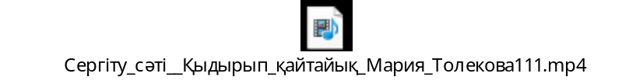  1-тапсырма (МК, Ұ) Оқушылардың назарын оқулықтағы 1-тапсырмада берілген сөйлесу үлгісіне аудартамын. Тапсырмада берілген сурет бойынша оқушыларға суреттегі балалардың қайда баратынын және мектеп,тау,саябақ деген жаңа сөздердің мағынасын түсіндіре кетемін.Аталған сөздердің барамын етістігімен қолданылғанда өзгеріске түсетіні туралы түсінік беремін.Мысалы:мектеп-мектепке,тау-тауға,саябақ-саябаққа  (Ж)  (МК, Ж) Содан кейін таратылып берілген карточкалар арқылы жұптарымен сөйлеседі.Әр қайсысы өз сөздерін көрсетіп оқиды(МК) ,мұғалім айтқан үлгі бойынша сөйлейді.Мысалы:Мынау - мектеп.Мен мектепке барамын.Сен метепке барасың ба?Жок,мен саябаққа барамын.  -Сөздік бойынша жаңа сөздермен жұмыс жасай алды  -Жаңа сөздердің аудармасын дұрыс ажырата білді  -Берілген суретке қатысты өз ойларын білдірді  -Тау,саябақ,мектеп сөздерінің барамын етістігімен қолданғандағы, өзгерісін сөйлем арсында дұрыс айта білді.  3.(МК, Ұ) Дәптердегі тапсырмаларды орындау арқылы оқушылар оқулықпен жұмыс барысында алған білімдерін бекіте түседі.  1тапсырма.Суретке қара.Бұл не?Бірінші әріпін жаз.  2-тапсырма.Суретке қара.Бұл не?Жаз.  -Дәптермен жұмыс істеу ережесін біледі  -Жазуды саналы түрде еркін қолдана алды  4.(Ө). ).Қосымша тапсырмалар арқылы оқушылар сабақта алған білімдерін бекіте түседі.Өз бетінше жұмыс істеуге дағдыланады.  -Берілген суретті атайды  -Интерактивті тақатада сурет пен сөз әріптерін сәйкестендірді |  |  |  | Аудио  тыңдалым  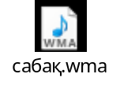  А4 форматты ақ қағаздар  Карточкалар  Желім  Аудиодиск  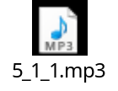  Оқулық  Карточкалар  №2 жұмыс дәптері  Қосымша тапсырма 5.1 | Қ.Б.  Қ.Б.  Қ.Б.  Қ.Б.
  1. Сабақта отыр.
  2. Автобустан түсті.
  3. Үйден мектепке шықты.
  4. Аялдамаға келді.
  5.Мектепке келді.
  6. Автобусқа отырды.
  
  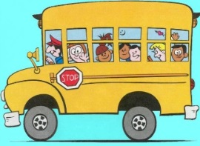
  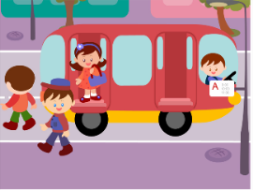
  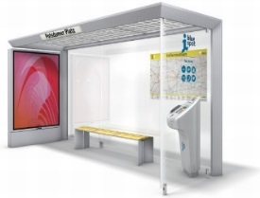
  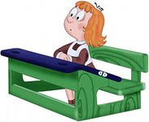
  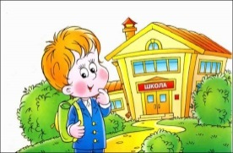
Сабақтың соңы  (41-45 минут) | Кері байланыс  Сабақты қорытындылау мақсатында нені білгені, қалай жұмыс істегені, не қызық әрі жеңіл болғаны, не қиындық туғызған туралы ой – пікірлерін біле отырып төртбұрыштің біреуін бояту. (Төмен,орташа,жоғары) |  |  |  | стикердегі төртбұрышты бояу арқылы
Қосымша ақпарат

Қорытындылау |  |  | Төмендегі бөлікті сабағыңыз туралы өз ойыңызды жазуға қолданыңыз. Өз сабағыңыз бойынша сол жақ бағанадағ сұрақтарға жауап беріңіз.
1.Сабақ барысында өзгерту енгіздіңіз бе?
Неге?

2.Жүргізілген жұмыс түрлері қаншалықты тиімді болды?
Қрытынды бағалау
Ең жақсы өткен екі нәрсе не?
1.
2.
Қандай екі нәрсе сабақты жақсартар еді?
1.
2.

